
2025年春季学期
计算学部《软件工程》课程

实验报告

Lab3 代码评审与单元测试

姓名 | 学号 | 联系方式
沈翃宇 | 2022113444 | peterluck2021@163.com

目 录
1 实验要求 1
2 在IDE中配置代码审查与分析工具 1
2.1 Checkstyle 1
2.2 SpotBugs 1
2.3 EclEmma 1
2.4 Junit 1
3 Checkstyle所发现的代码问题清单及原因分析 1
4 SpotBugs所发现的代码问题清单及原因分析 1
5 针对Lab1的黑盒测试 2
5.1 所选的被测函数及其需求规约 2
5.2 等价类划分结果 2
5.3 测试用例设计 2
5.4 JUnit测试代码 3
5.5 JUnit单元测试结果 3
5.6 未通过测试的原因分析及代码修改 4
6 针对Lab1的白盒测试 5
6.1 所选的被测函数 5
6.2 程序流程图 6
6.3 控制流图 6
6.4 圈复杂度计算与基本路径识别 6
6.5 测试用例设计 6
6.6 JUnit测试代码 7
6.7 JUnit单元测试结果 7
6.8 代码覆盖度分析 8
6.9 未通过测试的原因分析及代码修改 8
7 计划与实际进度 9
8 小结 9

实验要求
- 针对Lab1所完成的代码，进行代码评审(走查) ，从代码规范性和正确 性角度对代码进行评价；
- 使用以下两个工具完成实验：CheckStyle 和 SpotBugs

在IDE中配置代码审查与分析工具

Checkstyle
使用vscode中配件仓库中的Checkstyle for Java工具，该插件允许通过configure文件对检查内容进行个性化配置，通过Ctrl+Shift+p 选择Checkstyle for Java即可根据对应的配置文件对于当前页面的文件进行检查并在代码中标注对应的Warning或者Error。图示如下：
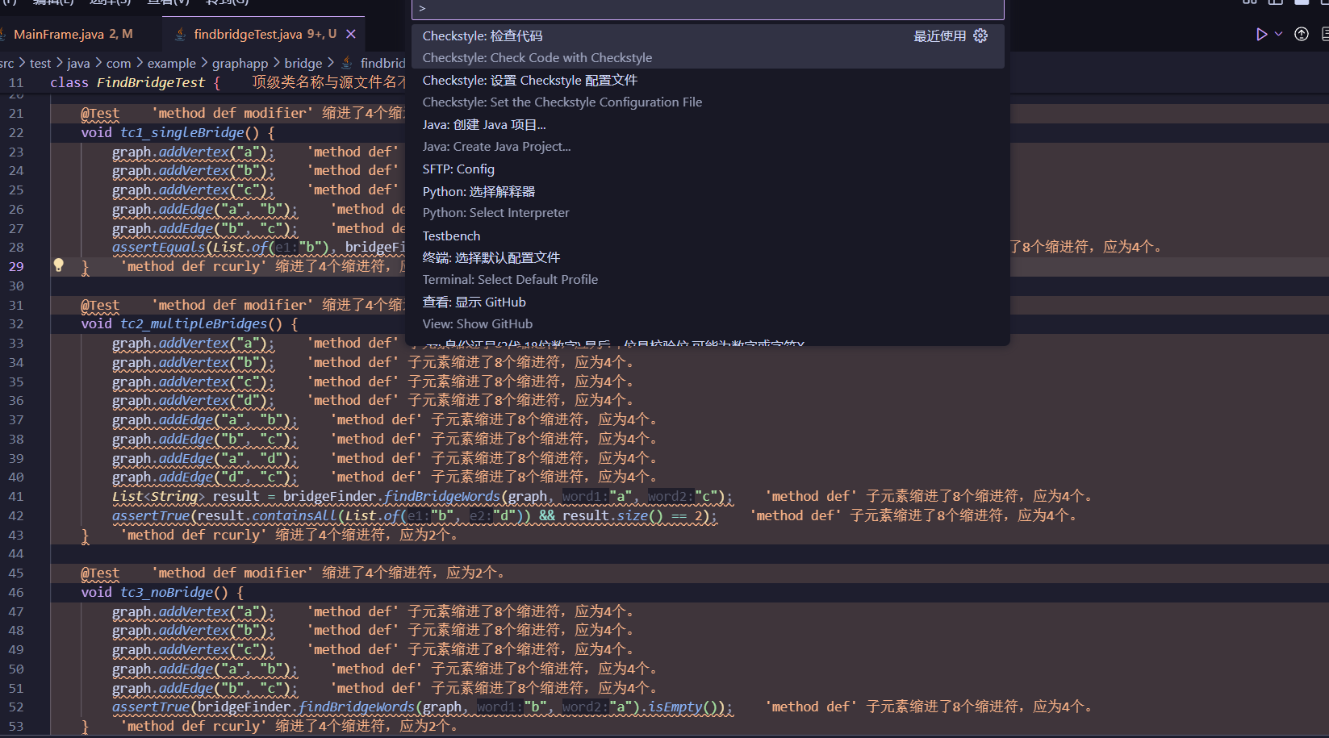
如上图可以看到选择检查代码的功能和对应更改配置文件的功能，结果为在代码中标注出对应的检查结果。

SpotBugs
同样基于vscode使用SpotBugs，由于vscode中没有直接在插件仓库中构建SpotBugs，这里通过查看SpotBugs仓库得知可以通过Maven的pom.xml设置插件来进行检查，从而在pom.xml中加入如下代码：
- <build>
- <plugins>
- <plugin>
- <groupId>com.github.spotbugs</groupId>
- <artifactId>spotbugs-maven-plugin</artifactId>
- <version>4.9.3.0</version>
- <configuration>
- <!-- 可选：过滤器、报告目录等 -->
- </configuration>
- </plugin>
- </plugins>
- </build>
之后我们可以在Maven管理器中查看对应的插件并使用，如下图所示：
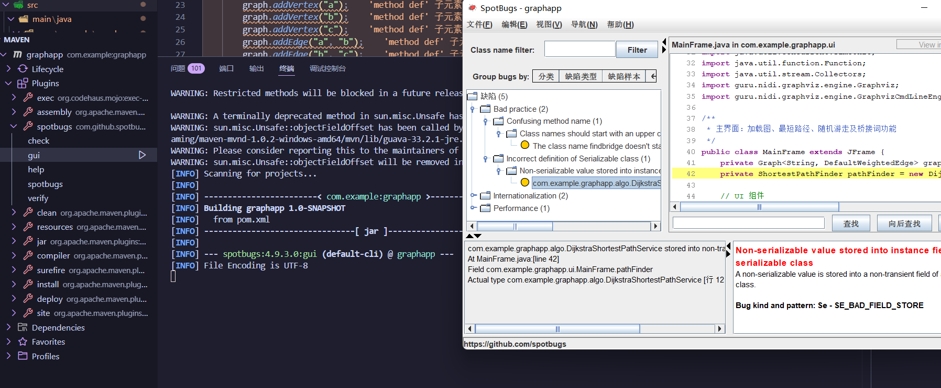
如上图所示在图左可以选择命令行的check检查，也可以通过gui检查在图右即可出现对应的gui并可以在其中查看对应的问题。

EclEmma

Junit

Checkstyle所发现的代码问题清单及原因分析
针对同种类型的问题，只需要列出一个典型代表即可。
编号 | 问题描述 | 类型 | 所在代码行号 | 修改策略
1 | 导入语句'java.util.List' 字典顺序错误。应在'org.junit.jupiter.api.Test'之前 | 库导入错误 | findbridgeTest.java:8 | 将java.util.List的导入放入在'org.junit.jupiter.api.Test导入之前
2 | 顶级类名称与源文件名不同 | 顶级类名与文件名不同 | findbridgeTest.java:11 | 修改文件名或者类名使二者一致即可
3 | 导入组之前的额外空行 'guru.nidi.graphviz.engine.Format'。 | 在导入库前出现非法空行 | MainFrame:5 | 删除空行即可
4 | Javadoc的第一句缺少一个结束时期。 | 注释前后格式不同 | DijkstraShortestPathService.java:9 | 修改前后注释的/*使二者一致即可
5 | 'if' 子元素缩进了16个缩进符，应为8个。 | 代码非法缩进 | PageRankService.java：103 | 根据描述修改缩进（但由于java的定义域由大括号定义，所以缩进的检查为WARNING，可选择性质修改）

SpotBugs所发现的代码问题清单及原因分析
针对同种类型的问题，只需要列出一个典型代表即可。
优先级 | 问题描述 | 违反的规则集 | 所在代码行号 | 修改策略
T2 | Class names should start with an upper case letter | 顶级类名与文件名不同 | findbrigde.java:9-38 | 修改文件名或者类名使二者一致即可
T2 | Non-serializable value stored into instance field of a serializable class | 存储在可序列化类的 instance 字段中的不可序列化值,即将实例直接存到了一个非 transient 的字段中 | MainFrame.java:42 | 最常见也最简单的做法，就是告诉 Java 序列化机制「不用序列化这个字段」将该字段标记为 transient
T1 | Reliance on default encoding | 依赖于默认编码发现调用了一个方法，该方法将执行字节到字符串（或字符串到字节）的转换，并假设默认平台编码是合适的。这将导致应用程序行为在不同平台之间变化。请使用替代 API，并明确指定字符集名称或 Charset 对象。 | GraphBuilder.java:24 | 解决办法就是显式指定字符集
T2 | Boxed value is unboxed and then immediately reboxed | 两次装／拆箱是多余的性能开销 | MainFrame.java:176 | 将2次拆装改为显式一次性拆箱／装箱或者使用原始 double 容器

针对Lab1的黑盒测试

所选的被测函数及其需求规约
- 函数签名：
List<String> findBridgeWords(Graph<String, DefaultWeightedEdge> graph, String word1, String word2)
- 需求规约:根据输入的word1，word2和已有的图找出所有word1 word2的桥接词
- 输入：
- graph：任意有向（或有向加权）图，顶点类型为 String，边类型为 DefaultWeightedEdge。
- word1 和 word2：待查找的起点和终点顶点标签，允许为任意 String。
- 输出
- 返回所有满足：从 word1 出发经过一个中间顶点 w 再到达 word2 的顶点列表（即桥接词）。
- 如果图中不存在 word1 或 word2，或无桥接词，返回空列表。

等价类划分结果
约束条件说明 | 有效等价类及其编号 |  | 无效等价类及其编号
 |  | (1) |  | (4)
 |  | (2) |  | (5)
 |  | (3) |  | (6)

测试用例设计
测试用例编号 | 输入 | 期望输出 | 所覆盖的等价类编号
 | 单个桥接词  图：a→b, b→c; word1= "a", word2= "c" | ["b"] | E1
 | 多个桥接词  图：a→b, b→c, a→d, d→c; word1= "a", word2= "c" | ["b","d"] | E1
 | 无桥接词 | []
  图：a→b, b→c; word1= "b", word2= "a"
  E2
 | 起点不存在  图：a→b, b→c;；word1= "x", word2= "c" | [] | E3
 | 终点不存在  图：a→b, b→c;word1= "a", word2= "y" | [] | E4
 | 均不存在  图：a→b, b→c；  word1= "x", word2= "y" | [] | E5
 | 空图；word1= "a", word2= "b" | [] | E6
 | 自环且相同词  图：a→a；word1= "a", word2= "a" | ["a"]（若实现支持自环） | E7

Junit单元测试代码
针对5.3中的每一个测试用例，把其测试代码粘贴如下，代码必须是完整的。

测试用例  编号 | JUnit测试代码
- @BeforeEach
- void setUp() {
- graph = new DefaultDirectedWeightedGraph<>(DefaultWeightedEdge.class);
- bridgeFinder = new FindBridge();
- }

- @Test
- void tc1_singleBridge() {
- graph.addVertex("a");
- graph.addVertex("b");
- graph.addVertex("c");
- graph.addEdge("a", "b");
- graph.addEdge("b", "c");
- assertEquals(List.of("b"), bridgeFinder.findBridgeWords(graph, "a", "c"));
- }
- @Test
- void tc2_multipleBridges() {
- graph.addVertex("a");
- graph.addVertex("b");
- graph.addVertex("c");
- graph.addVertex("d");
- graph.addEdge("a", "b");
- graph.addEdge("b", "c");
- graph.addEdge("a", "d");
- graph.addEdge("d", "c");
- List<String> result = bridgeFinder.findBridgeWords(graph, "a", "c");
- assertTrue(result.containsAll(List.of("b", "d")) && result.size() == 2);
}
- @Test
- void tc3_noBridge() {
- graph.addVertex("a");
- graph.addVertex("b");
- graph.addVertex("c");
- graph.addEdge("a", "b");
- graph.addEdge("b", "c");
- assertTrue(bridgeFinder.findBridgeWords(graph, "b", "a").isEmpty());
- }
- @Test
- void tc4_startMissing() {
- graph.addVertex("a");
- graph.addVertex("b");
- graph.addVertex("c");
- graph.addEdge("a", "b");
- graph.addEdge("b", "c");
- assertTrue(bridgeFinder.findBridgeWords(graph, "x", "c").isEmpty());
- }
- @Test
- void tc5_endMissing() {
- graph.addVertex("a");
- graph.addVertex("b");
- graph.addVertex("c");
- graph.addEdge("a", "b");
- graph.addEdge("b", "c");
- assertTrue(bridgeFinder.findBridgeWords(graph, "a", "y").isEmpty());
- }

- @Test
- void tc6_bothMissing() {
- assertTrue(bridgeFinder.findBridgeWords(graph, "x", "y").isEmpty());
- }

- @Test
- void tc7_emptyGraph() {
- assertTrue(bridgeFinder.findBridgeWords(graph, "a", "b").isEmpty());
- }

- @Test
- void tc8_selfLoop() {
- graph.addVertex("a");
- graph.addEdge("a", "a");
- assertEquals(List.of("a"), bridgeFinder.findBridgeWords(graph, "a", "a"));
- }

JUnit单元测试结果
测试用例编号 | 期望输出 | 实际输出 | 是否通过测试，请给出屏幕截图
 | ["b"] | ["b"] | 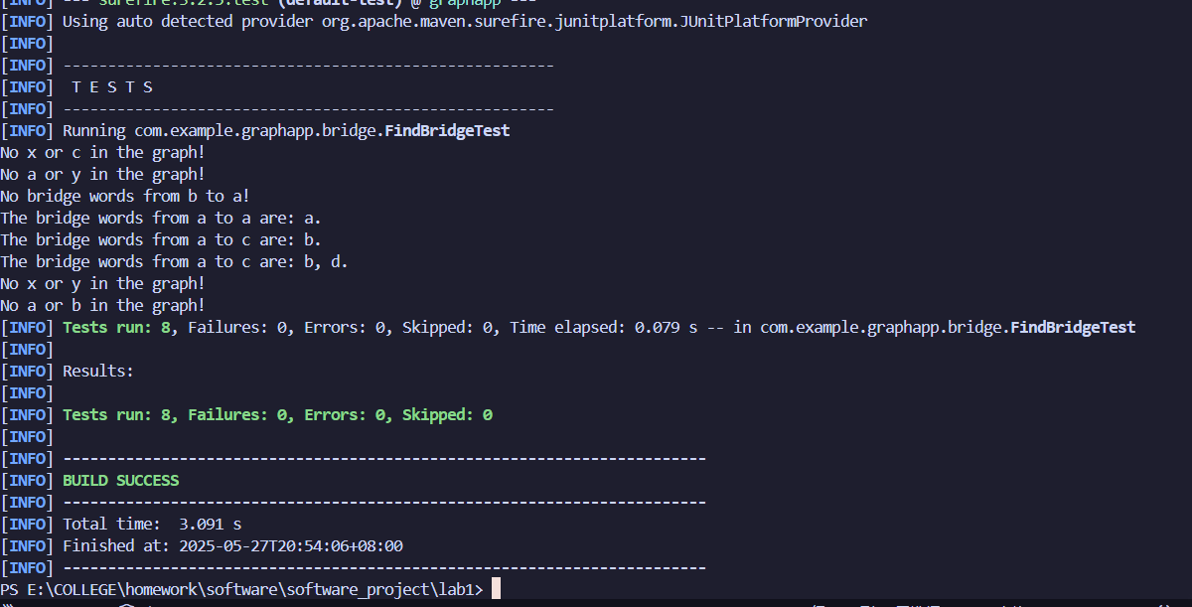
 | ["b","d"] | ["b","d"]
 | [] | []
 | [] | []
 | [] | []
 | [] | []
 | [] | []
 | ["a"]（若实现支持自环）

未通过测试的原因分析及代码修改
由于5.5节均通过测试如下图所示：最后tests run的结果是全部通过

Git操作记录
给出本地创建Lab3b分支，以及推送到Github上操作命令的截图；
给出本地合并Lab3b分支到master分支，以及推送到Github上操作命令的截图。

针对Lab1的白盒测试

所选的被测函数
注意：不能与5.1节所选函数重复。
被测函数的名称
功能描述
被测函数的代码
（以IDE环境下的截图方式给出，确保能看清楚，并保留IDE为每行代码分配的行号，后续各部分均以此行号为准。如果一屏截取不下，可以分多屏截取，均插入右侧格中）
输入参数列表 | 参数名 | 含义 | 数据类型
输入参数列表 |  | 当前多项式 | 字符串
输入参数列表 |  | 当前指令 | 字符串
输出参数 | 含义 |  | 数据类型
输出参数 |  |  | 字符串
代码总行数
包含的循环数
包含的判定数

程序流程图

控制流图

圈复杂度计算与基本路径识别
圈复杂度为：（请给出计算过程）
基本路径1：
基本路径2：
基本路径3：
...
注意：各基本路径要使用6.1节表格里给出的行号。

测试用例设计
测试用例编号 | 输入数据 | 期望的输出 | 所覆盖的基本路径编号

JUnit测试代码
针对6.5中的每一个用例，把其测试代码粘贴如下，代码必须是完整的。

测试用例编号 | jUnit测试代码

JUnit单元测试结果
测试用例编号 | 期望输出 | 实际输出 | 是否通过测试，请给出屏幕截图

代码覆盖度分析
给出EclEmma或IDE自带工具的代码覆盖度分析报告的截图。

未通过测试的原因分析及代码修改
分析自己的Lab1代码为何未通过6.7节表格中某些测试用例的原因，并通过修改代码消除此类BUG。必要时给出修改后的代码。
若6.7节表格中没有未通过的测试用例，本节可空。
修改代码之后，请重新填写下表，保证所有测试用例都能通过测试。

测试用例编号 | 期望输出 | 实际输出 | 是否通过测试，请给出屏幕截图

Git操作记录
给出本地创建Lab3w分支，以及推送到Github上操作命令的截图；
给出本地合并Lab3w分支到master分支，以及推送到Github上操作命令的截图。

计划与实际进度
任务名称 | 计划时间长度（分钟） | 实际耗费时间（分钟） | 提前或延期的原因分析

小结

